**Муниципальное бюджетное дошкольное образовательное учреждение «Детский сад №6 «Орленок»» Городского округа «город Дагестанские Огни»**



**«Занимательные круги Луллия»**

**Подготовила:**

**музыкальный руководитель**

**Абдулкадырова З.Г.**

**2021 год.**

**Дидактическое пособие для детей дошкольного возраста**

**по технологии ТРИЗ**

**«Кольца Луллия»**

**Цель:**

**-**использование ТРИЗ – технологии в детском саду;

-развитие мышления, системности, диалектичности, поисковой активности;

- развитие речи, творческого воображения, фантазии.

- обогащение словарного запаса;

-формирование экологических представлений.

- формирование представлений дошкольников об окружающем мире.

- формирование навыков сотрудничества и самостоятельности.

**Задачи:**

- расширять познавательные способности ребенка;

- развивать креативные способности дошкольников;

- развивать навыки фантастического преобразования объектов;

- формировать потребность к активной умственной деятельности.

закреплять знания детей о композиторах, названиях произведений, их характере.

**Актуальность:**

- Данное дидактическое пособие можно использовать в совместной с детьми организованной и свободной деятельности, в том числе как игровые упражнения (индивидуально или с подгруппой детей) по образовательным областям: социально-коммуникативное, речевое, познавательное и художественно-эстетическое развитие и применять для работы с детьми с 3 лет;

- Круги Луллия не сложно изготовить самостоятельно.

Иллюстрации можно легко найти в Интернете и распечатать.

**Методические рекомендации при использовании этого метода**

• Для работы с дошкольниками целесообразно использовать не более 4-х кругов разного диаметра с количеством секторов от 4 до 8.

• Для работы с детьми 3-4-го года жизни целесообразно брать только 2 круга разного диаметра с 4 секторами на каждом.

• В работе с детьми 5-го года жизни используют 2-3 круга по 4-6 сектора на каждом.

• Дети 7-го года вполне справляются с заданиями, в которых используются 4 круга с 8 секторами на каждом.

• Сами круги желательно изготовить из пластика или толстого картона. На сектора прикрепляются картинки по теме занятия с помощью, например, скотча, чтобы можно было легко поменять их.

**Описание пособия**

Пособие (Рис 1.) представляет собой круги диаметром 70, 50 и 30 см, нанизанные на стержень с возможностью свободного вращения.

Сверху конструкции устанавливается стрелка. Особенностью моего дидактического пособия является возможность менять количество секторов на кольцах и количество дисков в зависимости от возрастных особенностей детей и выбранной тематики игры.

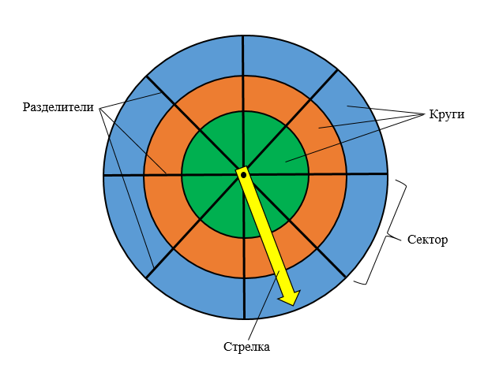

**Условно игры с Кольцами Луллия можно разделить на два типа:**

1. Игры на подбор соответствия.
2. Соединение случайно выпавших объектов .